ПАМЯТКА ДЛЯ РОДИТЕЛЕЙ

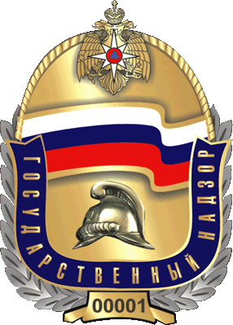
С целью предупреждения пожаров и последствий от них, отдел надзорной деятельности и профилактической работы по муниципальным районам Алексеевский, Борский и Нефтегорский управления надзорной деятельности и профилактической работы Главного управления МЧС России по Самарской области обращается к родителям: помните, прежде всего, именно вы в ответе за жизнь своего ребенка! Поэтому, уважаемые родители:

- не оставляйте детей без присмотра;

- контролируйте, чем они занимаются в свободное время;

- чаще напоминайте ребенку об опасности игры с огнем. Нужно стремиться к тому, чтобы ребенок осознал, что спички - не игрушка, а огонь – не забава, чтобы у него сложилось впечатление о пожаре, как о тяжелом бедствии для людей;

- не оставляйте на виду спички, зажигалки;

- научите детей правильно пользоваться бытовыми электроприборами;

- расскажите им, как правильно действовать при экстремальной ситуации, ведь очень часто у ребенка срабатывает пассивно-оборонительная реакция и место того, чтобы убежать от огня, дети прячутся, забиваются в угол;

- если ваш ребенок иногда остается дома один, то обязательно напишите на листке бумаги все необходимые телефоны экстренной помощи. Они всегда должны находиться на самом видном месте, и первой строке должен быть написан телефон «01». Убедитесь, что ребенок знает свой адрес;

- помните, что если пожар произойдет по причине детской шалости и причинит кому-либо ущерб, то родители несут за это ответственность в установленном законом порядке.

Если же возникла необходимость оставить ребенка на время одного, прежде чем уйти, проверьте, спрятаны ли спички, выключен ли газ и электроприборы, погашен ли огонь в печке.

Если вы будете выполнять эти несложные правила, беда минует ваш дом!
Также отдел надзорной деятельности и профилактической работы по муниципальным районам Алексеевский, Борский и Нефтегорский управления надзорной деятельности и профилактической работы Главного управления МЧС России по Самарской области напоминает о необходимости установки и нахождения в исправном состоянии автономных дымовых пожарных извещателей в комнатах квартир и жилых домов в которых проживают многодетные семьи, семьи с детьми, находящиеся в трудной жизненной ситуации, в социально опасном положении
Главное управление МЧС России по Самарской области в социальных сетях!


